МИНОБРНАУКИ РОССИИ

Федеральное государственное бюджетное образовательное учреждение высшего образования

НИЖЕГОРОДСКИЙ ГОСУДАРСТВЕННЫЙ ТЕХНИЧЕСКИЙ

УНИВЕРСИТЕТ им. Р.Е.АЛЕКСЕЕВА

Институт радиоэлектроники и информационных технологий

Кафедра информатики и систем управления

С Создание блок-схем м

(наименование темы работы)

**ОТЧЕТ по лабораторной работе**

по дисциплине

Информатика и компьютерные технологии и

(наименование дисциплины)

РУКОВОДИТЕЛЬ:

________________ ______Савкин А.Е.__ _

(подпись) (фамилия, и.,о.)

СТУДЕНТ:

________________ _____Лебедев А.А.___

(подпись) (фамилия, и.,о.)

4-ВМ(з)

(шифр группы)

Работа защищена «__24_» __февраля______

С оценкой ________________________

**Задание к выполнению лабораторной работы № 1**

**Реализация пошаговых блок-схем алгоритмов**

**Вариант 23**

**Задание на лабораторную работу:**

В тексте, состоящем из латинских букв, подсчитать число гласных букв.

**Цель работы:**

Научиться строить блок-схемы алгоритмов, выполнить задание по варианту.

**Ход работы:**

*Блок-схема основного алгоритма:*

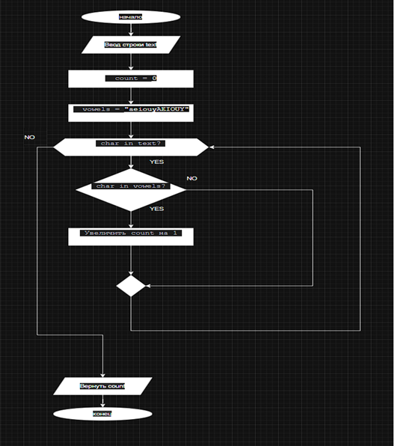

*Алгоритм:*

**def** **count_vowels**(text):

"""

Подсчитывает количество гласных букв в строке на латинице.

Args:

text: Входная строка.

Returns:

Количество гласных букв (int).

"""

vowels = "aeiouyAEIOUY"

count = 0

**for** char **in** text:

**if** char **in** vowels:

count += 1

**return** count

*# Пример использования:*

text = "This is a sample text with some vowels."

vowel_count = count_vowels(text)

print(f"Количество гласных букв: {vowel_count}") *# Output: Количество гласных букв: 11*

**Как работает код:**

* + count_vowels(text) функция:
  + Принимает строку text в качестве аргумента.
  + Определяет строку vowels, содержащую все гласные буквы (как в нижнем, так и в верхнем регистре).
  + Инициализирует переменную count для хранения количества гласных.
  + Перебирает каждый символ char во входной строке.
  + Проверяет, находится ли символ char в строке vowels (т.е. является ли он гласной).
  + Если символ является гласной, увеличивает count на 1.
  + Возвращает итоговое значение count.

**Пример работы кода:**

Файл программы запущен в командной строке Windows.

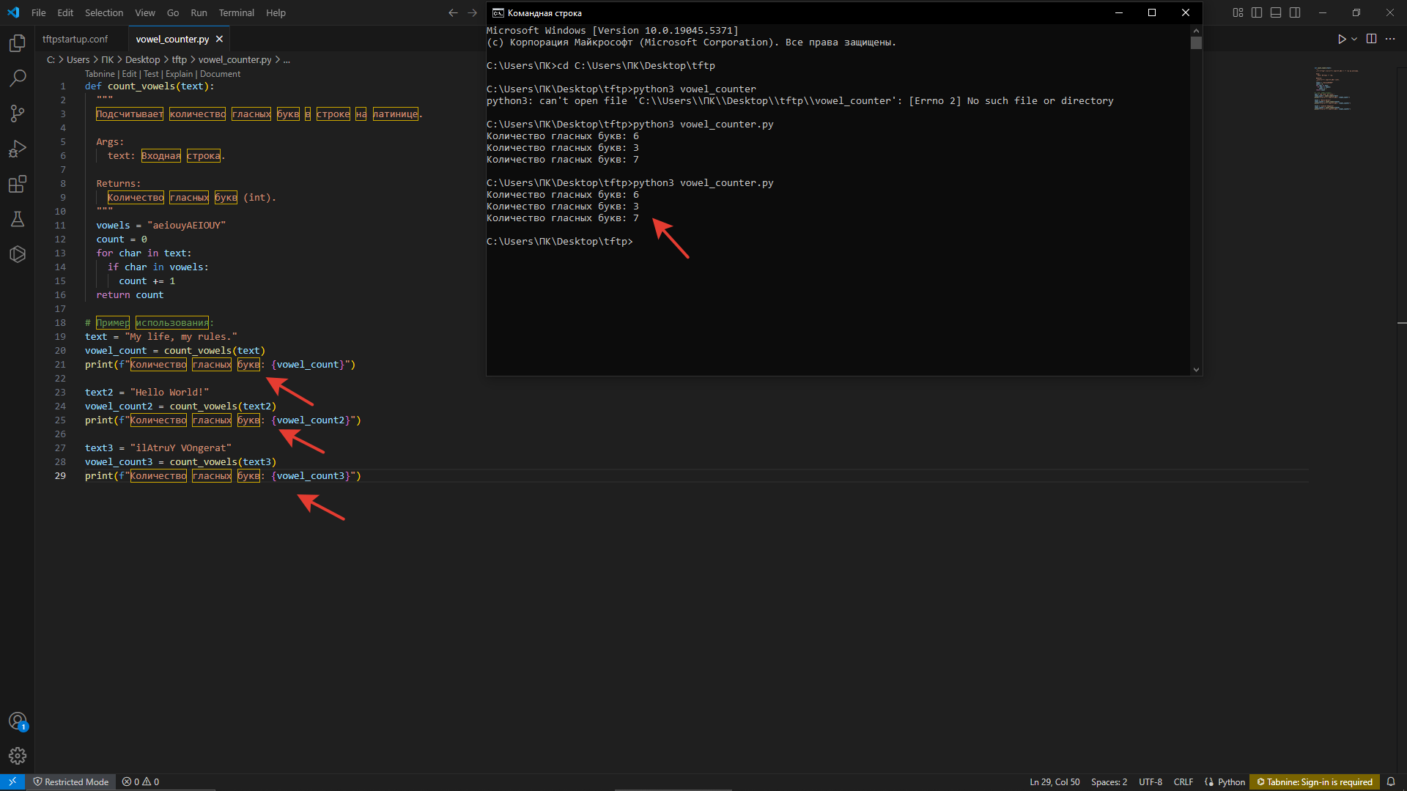

**Вывод:**

Научились строить блок-схемы алгоритмов, выполнили задание по варианту.